**Стиль**

Если вы недавно решили стать фотографом и зарабатывать на этом, то вам стоит знать, чем вам предстоит заниматься. Чтобы успешно провести свою первую фотосессию:

1. Поприветствуйте своего первого клиента. Определитесь с основными моментами грядущей съемки:
   1. Договоритесь о времени съемки. Для этого выберете подходящий день и время;
   2. Уточните, он хочет съемку на улице или в помещении (у него дома или в фотостудии):
      1. Если клиент выбрал фотостудию, предложите ему список студий в городе, в котором вы снимаете:
         * Когда клиент выберет подходящую студию, забронируйте ее на подходящие день и время.
      2. Если клиент выбрал съемку на улице, уточните, в каком стиле предполагается съемка, после чего предоставьте клиенту несколько локаций в городе:
         * Когда клиент выбрал одно из предложенных вами мест, переходите к пункту с.
   3. Обсудите с клиентом стиль съемки после чего отберите 1-2 образа:
      1. Чтобы подобрать одежду перейдите в раздел «Гардероб», выберете понравившиеся варианты;
      2. Определитесь с макияжем и прической на съемке:
         * Если клиент хочет не повседневный образ, предоставьте ему список визажистов вашего города. После выбора подходящего, свяжитесь с ним и запишитесь на подходящие день и время;
         * Если клиент готов сам сделать себе прическу и макияж, переходите к пункту d.
   4. Возьмите с клиента предоплату 50% согласно съемочному тарифу;
   5. Пожелайте клиенту хорошего дня и дайте ему знать, что по всем вопросам он может писать вам в любое время.
2. В день съемки доберитесь до места немного заранее и осмотрите пространство, в котором будете работать. По приезде клиента начинайте съемку:
   1. Откройте плейлист и выберете подходящую музыку для съемки для того, чтобы клиент чувствовал себя менее скованно;
   2. Помогайте и подсказывайте клиенту в позах, хвалите его, когда видите удачные кадры;
   3. В конце съемки возьмите с клиента оставшиеся 50% оплаты;
   4. Установите сроки, когда пришлете готовые снимки.
3. По приезде домой выгрузите все оригинальные снимки на компьютер и отчистите папку от неудачных кадров (фото не в фокусе, с закрытыми глазами и т.д.)
4. Отберите 15-20 удачных снимков для цветокоррекции и ретуши;
5. Проведите два вида обработки:
   1. Отредактируйте цвет и свет проведенной съемки;
   2. Выполните ретушь на отобранных снимках.
6. Выгрузите готовые снимки в облако и отправьте ссылку на него клиенту. Не забудьте попросить отметить ваши социальные сети, когда клиент будет выставлять фотосессию на свою страницу.
7. Пожелайте клиенту хорошего дня и поблагодарите за доверие, которое они оказали вам, выбрав из всех фотографов именно вас.

**Системность мышления**

См. файл «Системность мышления»

**Обратная связь**

В разделе «Помощь Ozon для покупателей» - Мой заказ – Как посмотреть статус заказа, возможно стоит добавить информацию о том, за сколько дней до истечения срока появляется статус «Срок хранения истекает».

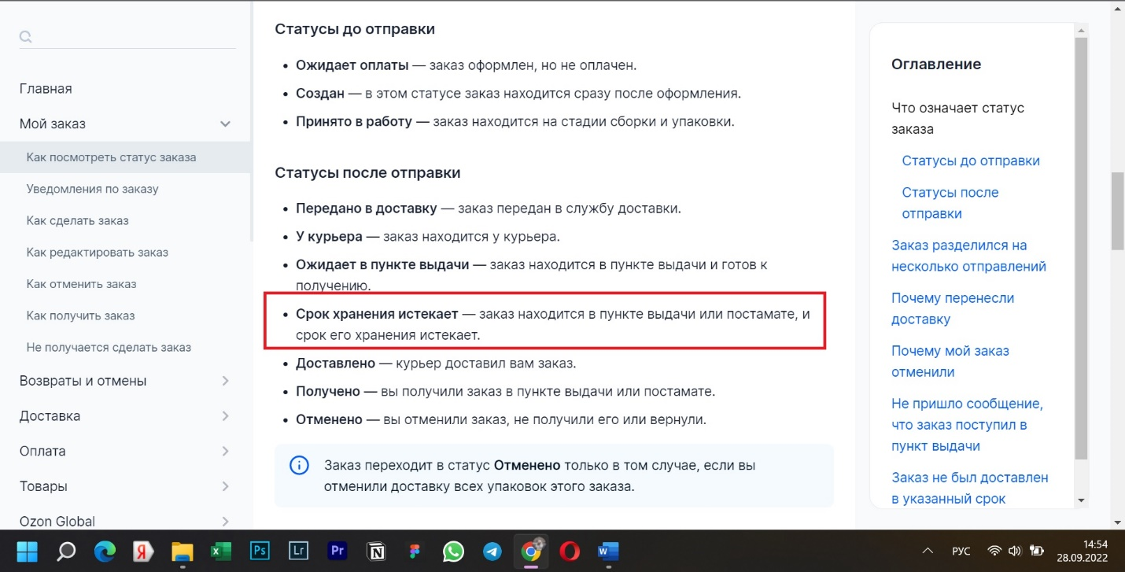

В подразделе «Не пришло сообщение, что заказ поступил в пункт выдачи» не находится ответ на проблему, заявленную в названии. Возможно, стоит изменить название подраздела на, например, «Где отображаются сообщения о поступлении заказа» или добавить в раздел объяснение причин, почему сообщения не были получены.

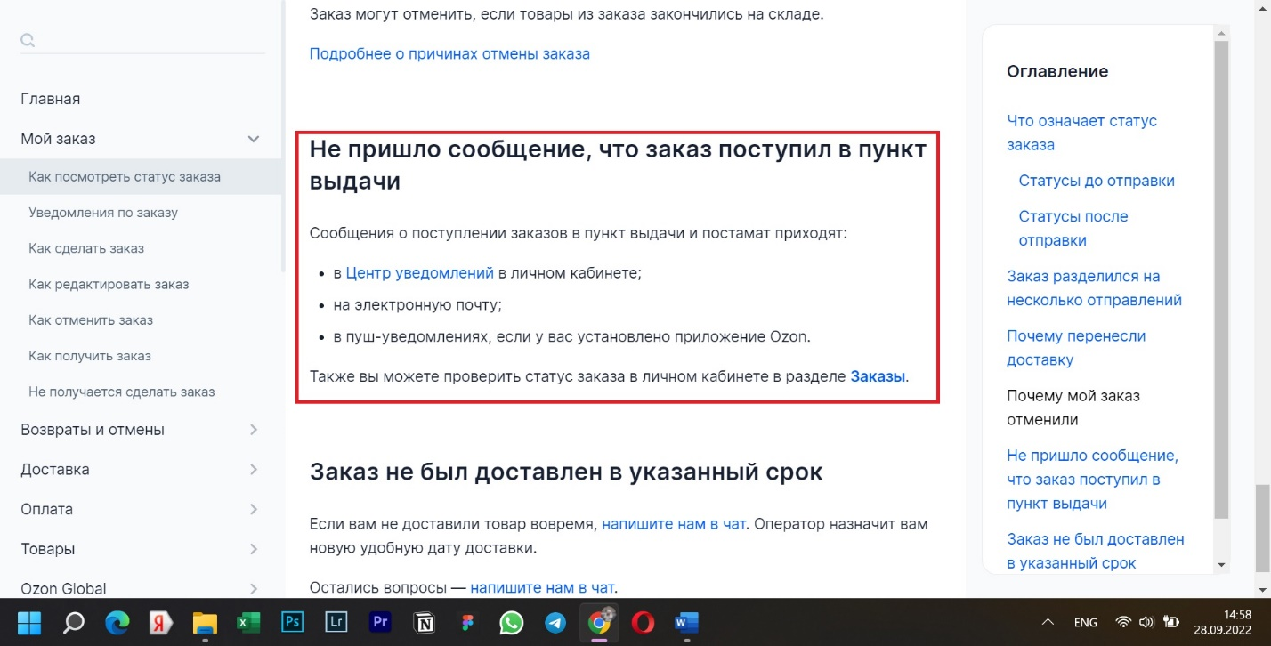

**Переводы**

In the right corner at the bottom of the screen you can see a face icon. This is your personal profile. Here you can manage you account: change your account data, add or delete your credit cards, set the notifications, set your Face ID or log out of your account.

In the right corner at the top you can see a message icon. There you have your chats with different Ozon departments.

Then you have several sections:

* Favorites – here you have all items that you have picked out earlier;
* Premium – here you can subscribe to Premium rate;
* Points for reviews
* Moments
* Tickets
* Attract the sellers

Below you can see the “Finance” section. Here you can check you points and bonuses, arrange an installment and get your Ozon card.

Then there is a “Purchases” section. It consists of the following subsections:

* Orders – here you can see the history of all your orders
* Returns - here you can see the history of all your returns
* Purchased items - here you can see the history of all items that you have purchased
* Item comparison
* Tickets and hotels
* Reviews

Below you see the “Services” section. There are several subsections here:

* Codes and certificates
* Fund balance – here you can see how many rubles and Ozon bonuses do you have;
* Business purchases
* Ozon club

The last section is “Appendix”. Here you have:

* City
* Currency
* Color of the app
* About the app
* Help